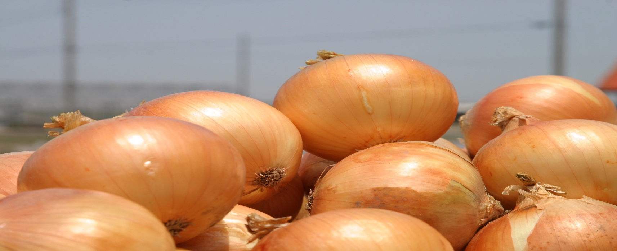
参加者募集！

淡路島の農業の生産現場を見学し、生産者と交流を深め、農と食による地域づくりへの関心と理解を深めるセミナーを開催します。
内容 生産現場の見学・生産者との交流
(コーディネーター：吉備国際大学地域創成農学部教授・学部長 谷坂隆俊 氏)
対象 ・食を提供される方（栄養士、調理師、飲食店経営者 等）
・食に関心のある方（食生活改善グループ 等）
締切り 平成27年10月20日(火)

 | 第1回セミナー | 第2回セミナー
日時 | 平成27年10月29日(木)  11：00～14：00(昼食：12：00～) | 平成27年11月６日(金)  12：00～15：00(昼食：13：00～)
会場  レストラン夢蔵  《昼食・交流会》 | 《見学》(株)チューリップハウス農園  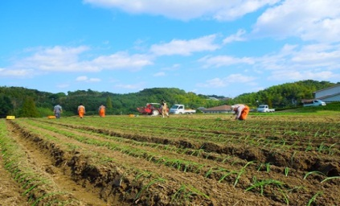  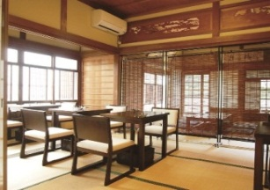  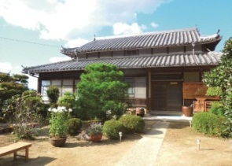 | 《見学》パソナ チャレンジファーム  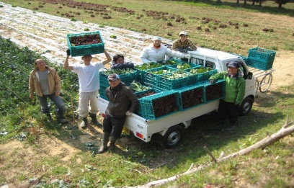  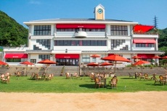  のじまスコーラ  《昼食・交流会》
集合場所 | (株)チューリップハウス農園  洲本市五色町鮎原小山田８９ | のじまスコーラ  淡路市野島蟇浦８４３
参加費  (昼食代含む) | 1,000円 | 1,000円
募集人数 | 15名(先着順) | 30名(先着順)

◆主催：あわじ環境未来島構想推進協議会
◇申込先：(一財)淡路島くにうみ協会 公園島推進室地域振興課

申込方法・注意事項・お問い合わせ先は裏面をご覧ください

あわじ 農と食による地域づくりセミナー 参加申込書
（下記の申込方法、注意事項を確認の上、申込をしてください。）

第１回セミナー | 第2回セミナー  締 切 り  平成27年10月20日（火）
（ふりがな）  参加者氏名 |  | 職種
住 所 | 〒
連 絡 先 | 電話： ＦＡＸ：  E-mail：
その他連絡事項
※ 参加を希望される回に○を付けて下さい。(両方参加も可能です)
◆申込方法
・ＦＡＸ、Ｅメールにより、お申し込みください。なお、FAXでのお申し込みの場合は、不鮮明で判読不能な場合や送信エラーの恐れがございますので、お手数ですが、送信後、お電話で連絡をお願いします。
・募集については各回、先着順とします。定員に達し次第、締め切りますが、その場合、下記のホームページでお知らせいたします。
・参加が決定された方には、電話・Ｅメール等で連絡させていただきます。
・申込書は下記のホームページからもダウンロードできます。

◆注意事項
・個人情報は、本事業の目的以外には使用しません。
・生産現場を見学しますので、動きやすい服装でご参加ください。
・セミナー中に発生した事故については、加入する保険の範囲内での対応となりますので、ご了承ください。

問い合わせ・申込先 (一財)淡路島くにうみ協会 公園島推進室 地域振興課
(淡路県民局 県民交流室 未来島推進課内)
〒656-0021 洲本市塩屋2-4-5
ＴＥＬ：0799-26-3480 ＦＡＸ：0799-23-1250
Ｅ-Ｍａｉｌ：awajikem@pref.hyogo.lg.jp

あわじ環境未来島構想ホームページ：http://www.awaji-kankyomiraijima.jp/

